เอกสารอ้างอิง
[1] S. Santos, P. Costa, and A. Rocha, "IT/OT convergence in Industry 4.0: risks and analysis of the problems," in Proc. 18th Iberian Conf. on Information Systems and Technologies (CISTI), 2023.
[2] L. D. Xu, E. L. Xu, and L. Li, "Industry 4.0: state of the art and future trends," Int. J. Prod. Res., vol. 56, no. 8, pp. 2941-2962, 2018.
[3] Enterprise-Control System Integration - Part 1: Models and Terminology, ISA-95.00.01, 2010.
[4] Modbus Organization, Modbus Application Protocol Specification V1.1b3, 2012.
[5] Information technology - Message Queuing Telemetry Transport (MQTT) v3.1.1, ISO/IEC 20922, 2016.
[6] InfluxData, "Telegraf 1.28 documentation," 2024. [Online]. Available: https://docs.influxdata.com/telegraf/. (Accessed: Jun. 2026).
[7] InfluxData, "InfluxDB 2.7 documentation," 2024. [Online]. Available: https://docs.influxdata.com/influxdb/v2/. (Accessed: Jun. 2026).
[8] Grafana Labs, "Grafana documentation," 2024. [Online]. Available: https://grafana.com/docs/grafana/latest/. (Accessed: Jun. 2026).
[9] A. Emelianov, "modbus-esp8266: Modbus Library for Arduino," GitHub repository, 2023. [Online]. Available: https://github.com/emelianov/modbus-esp8266. (Accessed: Jul. 2026).
ประวัติผู้เขียน

นายพัทธนันท์ พันธุมณี เกิดเมื่อวันที่ 28 กันยายน คศ 2001 ที่จังหวัดสระบุรี หลังจากนั้นได้ไปใช้ชีวิตวัยเด็กในจังหวัดตรัง เมื่ออายุได้ 15 ปี ได้เข้าศึกษาในระดับประกาศนียบัตรวิชาชีพที่โรงเรียนเตรียมวิศ-วะกรรมศาสตร์ ไทย-เยอรมัน มหาวิทยาลัยเทคโนโลยีพระจอมเกล้าพระนครเหนือ ต่อมาได้สำเร็จการศึกษาระดับปริญญาตรี สาขาวิชาวิศวกรรมคอมพิวเตอร์ ภาควิชาวิศวกรรมไฟฟ้าและคอมพิวเตอร์ คณะวิศวกรรมศาสตร์ มหาวิทยาลัยเทคโนโลยีพระจอมเกล้าพระนครเหนือ จังหวัดกรุงเทพมหานคร ปีการศึกษา 2568
ภาคผนวก ก ภาพรวมการออกแบบเฟิร์มแวร์ ESP32-S3
ภาคผนวกนี้สรุปการออกแบบเฟิร์มแวร์ของเอดจ์เกตเวย์ Waveshare ESP32-S3 Relay 6CH ในระดับโมดูลและหน้าที่ความรับผิดชอบ โดยตั้งใจไม่นำซอร์สโค้ดฉบับเต็มมาแสดง ทั้งนี้ ซอร์สโค้ดฉบับเต็มของเฟิร์มแวร์เอดจ์เกตเวย์ ESP32-S3 ที่กล่าวถึงในภาคผนวกนี้เผยแพร่ไว้ในที่เก็บโค้ด GitHub ของโครงการที่ https://github.com/patthananb/Lab_network_monitoring เฟิร์มแวร์อยู่ในไดเรกทอรี firmware_platformio/ ซึ่งเป็นโครงการ PlatformIO บน Arduino core ประกอบด้วยไฟล์ platformio.ini และมอดูลใน src/ ได้แก่ main.cpp, modbus_rtu, sensors, outputs, telemetry_types และ firmware_config.h พร้อมไฟล์ตัวอย่าง secrets.h.example สำหรับกำหนดค่า Wi-Fi และโบรกเกอร์ นอกจากนี้ยังมีสำเนาในรูปแบบสเก็ตช์ Arduino IDE อยู่ในไดเรกทอรี firmware/ เฟิร์มแวร์นี้เป็นแอปพลิเคชันบน Arduino core ที่พัฒนาด้วย PlatformIO โดยจัดวางการทำงานเป็นลูปเดียวแบบร่วมมือกันที่ไม่บล็อกการทำงาน วนทำงานทุก ๆ สองวินาทีและไม่เรียกใช้คำสั่ง delay() เลย ทั้งนี้เพื่อไม่ให้บทบาทใดไปขัดขวางบทบาทอื่น
ก.1 บทบาทที่ทำงานพร้อมกัน
ภายในลูปนี้ให้บริการสี่บทบาทเรียงตามลำดับ โดยแต่ละบทบาทถูกเขียนขึ้นเป็นอ็อบเจ็กต์สถานะขนาดเล็กที่ถูกเรียกสำรวจหนึ่งครั้งต่อรอบการทำงาน ดังนี้
- มาสเตอร์ Modbus RTU - สำรวจ XY-MD02 (FC04) และมิเตอร์ไฟฟ้า SDM230 (FC03/FC04) ผ่าน RS-485 ประกอบเฟรมคำขอแต่ละคำสั่งด้วย CRC-16 ตรวจจับการตอบสนองแบบข้อยกเว้น (รหัสฟังก์ชันที่มีบิตสูงสุดถูกตั้งค่า) และบันทึกรหัสสถานะรวมต่อสเลฟแทนการโยนข้อผิดพลาดออกมา
- ตัวเผยแพร่ MQTT - แปลงค่าที่อ่านได้ล่าสุดเป็นเอกสาร JSON ขนาดกะทัดรัดและเผยแพร่ที่ QoS 1 เมื่อเกิดข้อผิดพลาดฝั่งอุปกรณ์ ฟิลด์ค่าที่ได้รับผลกระทบจะถูกละไว้และส่งเฉพาะรหัสสถานะเท่านั้น เพื่อไม่ให้ปลายทางที่รับข้อมูลรับค่าที่ไม่ถูกต้อง
- สเลฟ Modbus TCP - ให้บริการค่าที่อ่านได้ชุดเดียวกันบนพอร์ต TCP 502 เป็น holding registers HR0-HR20 เพื่อให้โฮสต์ไอพีใดก็ตาม (รวมถึง PLC ที่ทำหน้าที่เป็นมาสเตอร์) สามารถอ่านค่าได้โดยไม่ต้องแตะบัสอนุกรม
- วอตช์ด็อก - ตัวจับเวลาซอฟต์แวร์ที่ตรวจจับรอบที่ค้างและบังคับให้รีสตาร์ตใหม่ ป้องกันตัวรับส่งสัญญาณหรือซ็อกเก็ตโบรกเกอร์ที่ค้าง

ก.2 แผนผัง Holding Register (HR0-HR20)
บทบาทสเลฟ TCP ให้บริการแผนผังรีจิสเตอร์แบบตายตัว โดยใช้ค่าจำนวนเต็มที่ปรับสเกลแล้วเพื่อหลีกเลี่ยงการส่งจุดทศนิยมบนสายสัญญาณสำหรับเซนเซอร์อย่างง่าย ส่วนค่าทศนิยม IEEE-754 ของ SDM230 จะถูกเผยแพร่ในรูปของคู่ word สูง/ต่ำ
รีจิสเตอร์ | เนื้อหา | การเข้ารหัส
HR0 | อุณหภูมิ | จำนวนเต็มมีเครื่องหมาย, คูณ 100 องศาเซลเซียส
HR1 | ความชื้นสัมพัทธ์ | จำนวนเต็มไม่มีเครื่องหมาย, คูณ 100 %RH
HR2 | รหัสสถานะต่อสเลฟ | enum (OK / CRC / timeout / exception)
HR3 | ตัวนับการสำรวจ | จำนวนเต็มไม่มีเครื่องหมาย, วนกลับเมื่อล้น
HR4-HR19 | ค่าที่วัดจาก SDM230 | ทศนิยม IEEE-754 8 ค่า, คู่ word สูง/ต่ำ
HR20 | เวลาทำงานของเกตเวย์ | วินาที

ก.3 การใช้ทรัพยากรจากการบิลด์
เมื่อพัฒนาด้วย Arduino core บน FreeRTOS ผ่าน PlatformIO เฟิร์มแวร์ที่ใช้งานจริงใช้พื้นที่แฟลช 946 KB จากพาร์ทิชันแอปพลิเคชัน 1,310 KB (ร้อยละ 72.2) และใช้แรม 48.5 KB จาก 327.6 KB (ร้อยละ 14.8) ตัวเลขนี้ยืนยันว่าเกตเวย์ที่รองรับสองโพรโทคอลอย่างสมบูรณ์นี้เหมาะสมกับ MCU ต้นทุนต่ำ ทั้งนี้ยังมีทรัพยากรเหลืออีกมากสำหรับคุณสมบัติในอนาคต เช่น การอัปเดตผ่านอากาศ (OTA Update) หรือบัฟเฟอร์แบบวงแหวน (Ring Buffer) สำหรับข้อมูลโทรมาตร
ภาคผนวก ข การกำหนดค่า Docker Compose และ Telegraf
ภาคผนวกนี้อธิบายรายละเอียดของซอฟต์แวร์ชั้นไอทีที่ติดตั้งบน Raspberry Pi 4 ซึ่งทุกบริการทำงานอยู่ในรูปแบบคอนเทนเนอร์ (container) โดยสรุปเฉพาะหน้าที่และการตั้งค่าที่สำคัญของแต่ละบริการ ส่วนไฟล์ docker-compose.yml, telegraf.conf และ mosquitto.conf ฉบับเต็ม เผยแพร่ไว้ในไดเรกทอรี docker/ และ weatherstation_docker/ ของที่เก็บโค้ด GitHub เดียวกัน (https://github.com/patthananb/Lab_network_monitoring) โดยชุดหลังมีไฟล์ .env.example สำหรับตัวแปรสภาพแวดล้อม และเทมเพลตแดชบอร์ด Grafana ในรูปแบบ JSON ทั้งข้อมูลสภาพอากาศ มิเตอร์ไฟฟ้า และสถานะของ Raspberry Pi นอกจากนี้ที่เก็บโค้ดยังมีแดชบอร์ดเพิ่มเติมใน grafana/dashboards/ สคริปต์จอแสดงผลแบบคีออสก์ใน kiosk/ และเอกสารประกอบใน docs/ ทุกบริการใช้อิมเมจ Docker แบบโอเพนซอร์ส และถูกประกาศไว้ในไฟล์ Docker Compose เพียงไฟล์เดียว โดยระบุแท็กเวอร์ชันของอิมเมจไว้อย่างชัดเจน และกำหนดค่าความลับ (secret) ผ่านตัวแปรสภาพแวดล้อม (environment variable) ด้วยวิธีนี้ผู้ที่นำไปใช้งานต่อจึงสามารถติดตั้งซอฟต์แวร์ทั้งชุดซ้ำได้ด้วยคำสั่งเพียงคำสั่งเดียว
ข.1 หน้าที่ของบริการแต่ละตัว
- Mosquitto 2.0 - โบรกเกอร์ MQTT (ตัวกลางรับส่งข้อความ) ทำหน้าที่รับข้อความที่เอดจ์เกตเวย์เผยแพร่เข้ามาทางพอร์ต TCP 1883 และรองรับการเชื่อมต่อจากเว็บเบราว์เซอร์ผ่าน WebSocket ทางพอร์ต 9001 พร้อมเปิดใช้การหมุนเวียนไฟล์ log (log rotation) ของ Docker เพื่อจำกัดการใช้พื้นที่ดิสก์
- InfluxDB 2.7 - ฐานข้อมูลอนุกรมเวลา (time-series database) ทำหน้าที่จัดเก็บข้อมูลโทรมาตรไว้ในบักเก็ต (bucket) ชื่อ sensors ภายใต้องค์กรชื่อ weatherstation และสืบค้นข้อมูลด้วยภาษา Flux
- Telegraf 1.28 - เอเจนต์เก็บรวบรวมข้อมูล (data collection agent) ทำหน้าที่เชื่อม Mosquitto เข้ากับ InfluxDB โดยปลั๊กอินอินพุต mqtt_consumer สมัครรับข้อความจากโบรกเกอร์ที่ QoS 1 แล้วแปลงข้อมูล JSON จากนั้นปลั๊กอินเอาต์พุต influxdb_v2 เขียนข้อมูลลงฐานข้อมูล นอกจากนี้ยังใช้ปลั๊กอินอินพุตเพิ่มเติมเก็บข้อมูลสถานะของ Raspberry Pi ได้แก่ ซีพียู หน่วยความจำ ดิสก์ อุณหภูมิ และสถานะการเชื่อมต่อเครือข่าย
• Grafana - แดชบอร์ดแสดงผลข้อมูล แบ่งเป็นหน้าสำหรับข้อมูลสภาพอากาศ ค่าทางไฟฟ้า สถานะของเครื่องโฮสต์ และเครือข่าย พร้อมเปิดสิทธิ์ผู้ชมแบบอ่านอย่างเดียวโดยไม่ต้องเข้าสู่ระบบ (anonymous viewer) สำหรับจอแสดงผลแบบคีออสก์ (kiosk) ที่ทำงานโดยไม่มีผู้ดูแล
ข.2 สรุปพอร์ตและบริการที่เปิดใช้งาน
ตารางต่อไปนี้สรุปบริการทั้งหมดที่เปิดให้เข้าถึงได้ผ่านเครือข่าย ตามที่ติดตั้งใช้งานจริงบน Raspberry Pi 4 (ส่วนการเข้าถึงจากภายนอกผ่าน tunnel นั้นได้พิจารณาไว้เช่นกัน แต่ไม่รวมอยู่ในขอบเขตของระบบภายในเครือข่ายท้องถิ่นที่อธิบายในปริญญานิพนธ์นี้)
พอร์ต | บริการ | ประเภท | อิมเมจ/โพรเซส
TCP 1883 | Mosquitto MQTT | Docker | eclipse-mosquitto:2.0
TCP 9001 | Mosquitto WebSocket | Docker | บริดจ์ WebSocket
TCP 8086 | InfluxDB | Docker | influxdb:2.7
UDP/TCP 8092/8094 | พอร์ตอินพุตของ Telegraf | Docker | telegraf:1.28
TCP 3000 | Grafana | Docker | grafana/grafana
TCP 1880 | Node-RED (การสร้างต้นแบบ) | Docker | nodered/node-red
TCP 22 | SSH | ระบบ | การจัดการโฮสต์
ภาคผนวก ค ตารางคะแนนการประเมินไลบรารี Modbus
ภาคผนวกนี้บันทึกตารางคะแนนการประเมินฉบับเต็มที่ใช้เป็นพื้นฐานของการคัดเลือกในหัวข้อ 4.1 โดยประเมินไลบรารีเกตเวย์ Modbus แบบโอเพนซอร์สจำนวนแปดตัวบนฮาร์ดแวร์ชุดเดียวกัน นอกเหนือจากผลการวัดเวลาแฝง แฟลช แรม และการทดสอบ stress test ในตารางที่ 4.1 แล้ว แต่ละไลบรารียังได้รับการให้คะแนนตามเกณฑ์เชิงคุณภาพอีกสิบข้อ
ค.1 ตารางเกณฑ์เชิงคุณภาพ
เกณฑ์การให้คะแนน: Full = รองรับได้เต็มรูปแบบ, Part = รองรับบางส่วนหรือต้องแก้ปัญหาเฉพาะหน้า, None = ไม่รองรับ ทั้งนี้ สถานะการบำรุงรักษาเป็นข้อมูล ณ วันที่ทำการประเมิน
ไลบรารี | เฟรมเวิร์ก | การบำรุงรักษา | RTU+TCP | เอกสาร | ขนาดการใช้ทรัพยากร
emelianov/modbus-esp8266 | Arduino | เต็มรูปแบบ | เต็มรูปแบบ | เต็มรูปแบบ | เล็ก (แนะนำ)
eModbus/eModbus | Arduino | บางส่วน | เต็มรูปแบบ | เต็มรูปแบบ | กลาง
espressif/esp-modbus | ESP-IDF | เต็มรูปแบบ | เต็มรูปแบบ | เต็มรูปแบบ | เล็ก
maxx-ukoo/esp32-modbus-tcp2rtu | ESP-IDF | ไม่มี | เต็มรูปแบบ | บางส่วน | เล็ก
tobiasfaust/SolaxModbusGateway | Arduino | บางส่วน | เต็มรูปแบบ | บางส่วน | ใหญ่
vwetter/esp32-modbus-gateway | Arduino | บางส่วน | เต็มรูปแบบ | บางส่วน | กลาง
harihanv/esp32-modbus-gateway | Arduino | ไม่มี | เต็มรูปแบบ | บางส่วน | กลาง
zivillian/esp32-modbus-gateway | Arduino | บางส่วน | เต็มรูปแบบ | บางส่วน | ใหญ่

ค.2 เหตุผลในการคัดเลือก
เวลาแฝงไม่ใช่เกณฑ์ตัดสินหลัก เพราะทุกตัวเลือกล้วนอยู่ห่างจากขีดจำกัดเวลาบนสายสัญญาณแบบไปกลับที่ประมาณ 24 มิลลิวินาทีเพียงราว 10 มิลลิวินาที ซึ่งต่ำกว่ารอบส่งข้อมูลโทรมาตรสองวินาทีของแพลตฟอร์มอยู่มาก ดังนั้นการคัดเลือกจึงให้น้ำหนักกับความสามารถในการบำรุงรักษา การรองรับสามบทบาทที่แพลตฟอร์มต้องการ (มาสเตอร์ RTU, สเลฟ Modbus TCP และไคลเอนต์ TCP หลายตัว) ปริมาณการใช้ทรัพยากร และความทนทานต่อการทดสอบ stress test แทน ผลคือ emelianov/modbus-esp8266 เป็นตัวเลือกที่ดีที่สุด ด้วยการผสมผสานระหว่างการดูแลรักษาอย่างต่อเนื่อง การรองรับครบทุกบทบาท ไบนารีที่เล็กที่สุดในบรรดาไลบรารีที่รองรับ TCP และการผ่านชุดทดสอบ stress test ได้อย่างครบถ้วน
ภาคผนวก ง เครื่องมือ IoT-Sniffer และการใช้งานเพื่อตรวจสอบ
IoT-Sniffer เป็นเครื่องมือวิเคราะห์โพรโทคอลแบบเชิงรับที่ทำงานแบบเรียลไทม์ เขียนขึ้นด้วยภาษา Python และใช้ในโครงการนี้เป็นเครื่องมือตรวจสอบระดับสายสัญญาณของเกตเวย์และในการทดสอบไลบรารี จุดที่ต่างจากเครื่องมืออเนกประสงค์ทั่วไปคือไม่จำเป็นต้องใช้แท็ป (tap) หรือพอร์ตมิเรอร์ แต่รัน AsyncSniffer ของ scapy โดยตรงบนการ์ดเครือข่ายของเครื่องโฮสต์ผ่านตัวกรองล่วงหน้า BPF ในระดับเคอร์เนล จากนั้นจึงถอดรหัส Modbus TCP (พอร์ต 502) และ MQTT (พอร์ต 1883 และผ่าน WebSocket หลังจากลอกเฟรมตาม RFC 6455 ออก) ที่ชั้นแอปพลิเคชัน ทั้งนี้ ซอร์สโค้ดฉบับเต็มของเครื่องมือนี้เผยแพร่ไว้ในที่เก็บโค้ด GitHub https://github.com/patthananb/IoT-sniffer
ง.1 สถาปัตยกรรม
เธรดสำหรับดักจับจะส่งแพ็กเก็ตแต่ละตัวไปยังตัวประกอบรวม TCP ตามคู่โฟลว์ (ต้นทาง, ปลายทาง) ซึ่งจะจัดการกับเซกเมนต์ที่มาถึงไม่เรียงลำดับ จากนั้นไบต์ที่ประกอบรวมแล้วจะถูกป้อนเข้าตัวแยกวิเคราะห์ที่เขียนด้วย Python ล้วน ตัวแยกวิเคราะห์ Modbus จะถอดรหัสส่วนหัว MBAP ขนาดเจ็ดไบต์ (ทั้ง Transaction ID หมายเลขโพรโทคอล ความยาว และหมายเลขหน่วย) พร้อมรหัสฟังก์ชัน และตั้งค่าสถานะเป็นการตอบกลับแบบข้อยกเว้นเมื่อบิตสูงสุดของรหัสฟังก์ชันถูกตั้งไว้ ส่วนตัวแยกวิเคราะห์ MQTT จะถอดรหัสประเภทของส่วนหัวแบบตายตัว นิบเบิลของแฟล็ก และฟิลด์ความยาวที่เหลือแบบความยาวผันแปร ครอบคลุมแพ็กเก็ต CONNECT, PUBLISH, PUBACK, SUBSCRIBE และแพ็กเก็ต keep-alive ทั้งนี้ เฟรมที่ได้จะถูกบันทึกลง SQLite ในโหมด write-ahead-log และส่งไปยังแดชบอร์ดบนเบราว์เซอร์ผ่าน WebSocket พร้อมภาพรวมของตัวชี้วัดหนึ่งครั้งต่อวินาที
ง.2 บทบาทในโครงการนี้
เครื่องมือนี้ถูกใช้เพื่อยืนยันว่าไบต์ที่ปรากฏบนสายสัญญาณถูกต้อง ทั้งความถูกต้องของฟิลด์ MBAP และหมายเลขหน่วย การส่งค่าทศนิยม IEEE-754 ของ SDM230 ในลำดับ word ที่คาดไว้ และการที่คำขอ FC03 แต่ละคำสั่งจากไคลเอนต์จับคู่กับการตอบกลับจากเกตเวย์พอดีหนึ่งครั้ง การอ่านคู่คำขอ/การตอบกลับที่ถอดรหัสแล้วบนสายสัญญาณเช่นนี้ถือเป็นการตรวจสอบที่เป็นอิสระจากการจับเวลาฝั่งโฮสต์ที่ใช้ในการทดสอบไลบรารีในหัวข้อ 4.1 นอกจากนี้ยังช่วยวินิจฉัยปัญหาเรื่องการประกอบเฟรมและลำดับไบต์ได้ตั้งแต่ระหว่างการพัฒนา ก่อนที่ปัญหาเหล่านั้นจะลุกลามไปทำให้ข้อมูลโทรมาตรที่จัดเก็บไว้เสียหาย
ง.3 มุมมองแดชบอร์ด
• ตัวตรวจสอบแพ็กเก็ต - แถบเฟรมที่ระบายสีตามโพรโทคอล การคลิกที่เฟรมจะขยายแผนผังฟิลด์ที่แสดงช่วงไบต์ของ MBAP และ PDU แต่ละส่วนพร้อมค่าที่ถอดรหัสแล้ว (ตัวอย่างการถอดรหัสแสดงแล้วในภาพที่ 3.11)
  - มุมมองลำดับ - แผนภาพลำดับข้อความสไตล์ UML พร้อมเส้นชีวิตของอุปกรณ์และเวลาที่ไหลลงด้านล่าง ใช้ยืนยันการจับคู่คำขอ/การตอบสนอง ดังภาพที่ ง.1
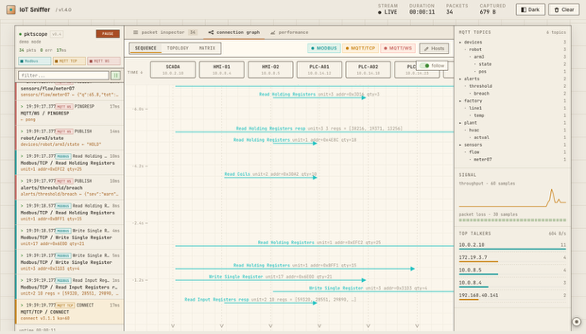
ภาพที่ ง.1 มุมมองลำดับ (sequence view) แสดงการจับคู่คำขอและการตอบกลับ Modbus TCP ระหว่างอุปกรณ์บนเส้นเวลา
  - มุมมองโทโพโลยีและเมทริกซ์ - กราฟระหว่างอุปกรณ์กับอุปกรณ์ โดยน้ำหนักเส้นเชื่อมปรับตามจำนวนแพ็กเก็ต ใช้ดูว่าโฟลว์ใดมีปริมาณข้อมูลมากที่สุดในการดักจับ ดังภาพที่ ง.2 และภาพที่ ง.3
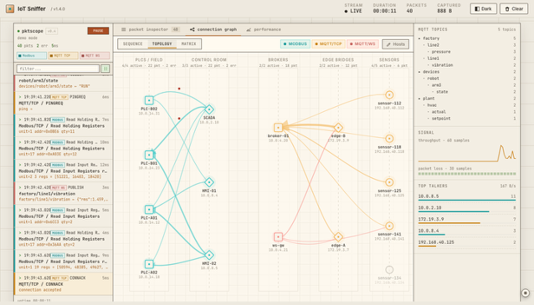
ภาพที่ ง.2 มุมมองโทโพโลยี (topology view) แสดงการเชื่อมต่อระหว่างอุปกรณ์ในเครือข่าย แยกตามกลุ่มอุปกรณ์หน้างาน ห้องควบคุม โบรกเกอร์ เอดจ์ และเซนเซอร์
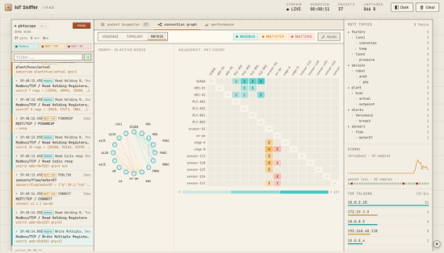
ภาพที่ ง.3 มุมมองเมทริกซ์ (matrix view) แสดงจำนวนแพ็กเก็ตที่แลกเปลี่ยนกันระหว่างอุปกรณ์แต่ละคู่
  - แท็บสมรรถนะ - เวลาแฝงที่ p50/p95/p99 จิตเตอร์ของช่วงเวลามาถึง (inter-arrival jitter) และการกระจายขนาดเฟรมต่อโพรโทคอล พร้อมส่งออก CSV ด้วยคลิกเดียวสำหรับการวิเคราะห์แบบออฟไลน์ ดังภาพที่ ง.4
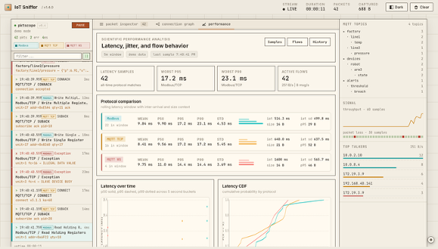
ภาพที่ ง.4 แท็บสมรรถนะแสดงเวลาแฝงที่ p50/p95/p99 จิตเตอร์ และพฤติกรรมของโฟลว์แยกตามโพรโทคอล
ภาคผนวก จ ข้อมูลอ้างอิงฮาร์ดแวร์
ภาคผนวกนี้รวบรวมข้อกำหนดสำคัญทางไฟฟ้า เชิงกล และการสื่อสารของฮาร์ดแวร์ที่ใช้ในแพลตฟอร์ม ส่วนภาพประกอบที่อ้างถึงในภาคผนวกนี้ปรากฏอยู่ในสารบัญภาพ
จ.1 Waveshare ESP32-S3-Relay-6CH (MCU)
บอร์ดรีเลย์สำหรับงานอุตสาหกรรมขนาดกะทัดรัดที่มีโมดูล Espressif ESP32-S3-WROOM-1 เป็นแกนหลัก ถูกเลือกใช้เป็นเอดจ์เกตเวย์ เนื่องจากมีตัวรับส่งสัญญาณ RS-485 มาในตัว มีรีเลย์หกช่อง มี PSRAM และรองรับ PlatformIO
- SoC: ESP32-S3 (Xtensa LX7 สองแกนประมวลผล สูงสุด 240 MHz), Wi-Fi 802.11 b/g/n + BLE 5
- หน่วยความจำ: แฟลช Quad-SPI 16 MB + PSRAM 8 MB, SRAM ในชิป 512 KB
- รีเลย์: 6 x SPDT, 250 VAC/10 A หรือ 30 VDC/10 A ขับเคลื่อนผ่าน GPIO ด้วยการแยกทางไฟฟ้าแบบออปโตคัปเปลอร์
- บัสหน้างาน: ตัวรับส่งสัญญาณ RS-485 (half-duplex) ในตัวบน UART ฮาร์ดแวร์
- แหล่งจ่ายไฟ: 7-36 V DC ผ่านขั้วต่อสกรู หรือ 5 V ผ่าน USB-C (ใช้สำหรับแฟลชโปรแกรม/ดีบักด้วย) ลอจิก 3.3 V
- การใช้พลังงาน: ประมาณ 0.6-1.7 W ขึ้นกับภาระของรีเลย์
- ขนาด: 65 x 56 มม.; ชุดเครื่องมือ: Arduino core / ESP-IDF ผ่าน PlatformIO
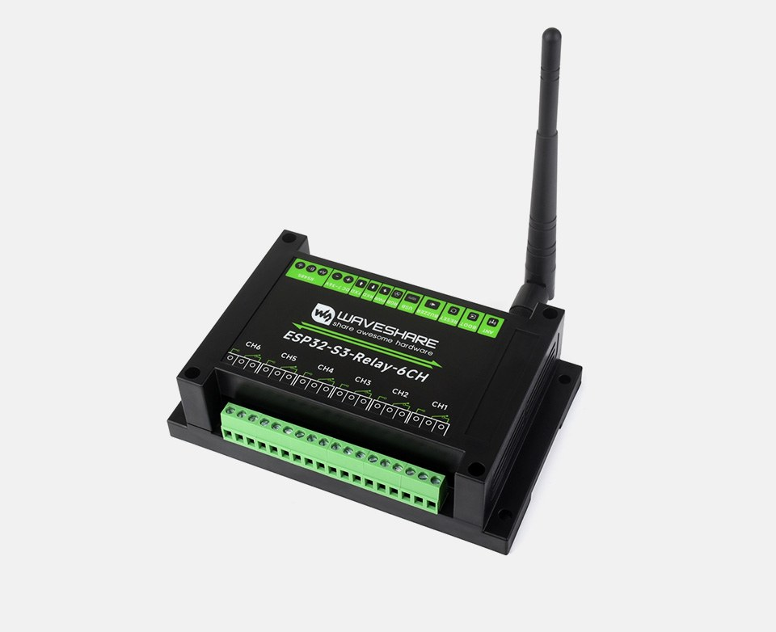
ภาพที่ จ.1 บอร์ด Waveshare ESP32-S3-Relay-6CH
จ.2 Siemens LOGO! 24CE - เฟิร์มแวร์ V8.4 (PLC)
ไมโครพีแอลซีขนาดกะทัดรัดที่ใช้ไฟ 24 V DC พร้อมเซิร์ฟเวอร์ Modbus TCP ในตัว เขียนโปรแกรมได้เฉพาะผ่านซอฟต์แวร์ LOGO! Soft Comfort ของผู้ผลิต ด้วยแผนภาพแลดเดอร์หรือแผนภาพบล็อกฟังก์ชันตามมาตรฐาน IEC 61131-3
- รหัสสินค้า: 6ED1052-1CC08-0BA2; แหล่งจ่ายไฟ 24 V DC
- I/O: อินพุตดิจิทัล 24 V DC จำนวน 8 ช่อง (I1-I4 ใช้เป็นแอนะล็อก 0-10 V ได้), เอาต์พุตทรานซิสเตอร์ 24 V DC / 0.3 A จำนวน 4 ช่อง
- เครือข่าย: อีเทอร์เน็ต 10/100 Mbit/s จำนวน 1 พอร์ต; เซิร์ฟเวอร์และไคลเอนต์ Modbus TCP บนพอร์ต 502 รองรับสูงสุด 8 การเชื่อมต่อ
- ฟังก์ชัน Modbus: FC01/02/03/05/06/15/16; word ใน V-memory ถูกแมปเป็น holding registers, coils ถูกแมปเป็น Q1-Q4
- หน่วยความจำ: ฟังก์ชันบล็อก 400 บล็อก, V-memory แบบคงค่า 4,000 ไบต์; นาฬิกาเรียลไทม์สำรองด้วยแบตเตอรี่
- การรับรองมาตรฐาน: CE, UL, cUL, FM, ATEX Zone 2; ติดตั้งบนราง DIN; ขนาด 72 x 90 x 55 มม.
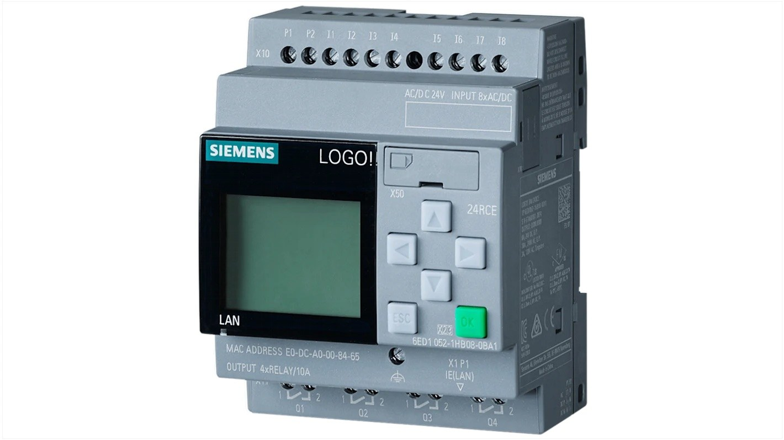
ภาพที่ จ.2 พีแอลซี Siemens LOGO! 24CE
จ.3 Raspberry Pi 4 Model B, 2 GB (SBC)
เครื่องโฮสต์ของชั้นไอทีที่รันชุด TIG และ Mosquitto อยู่ภายใต้ Docker Compose ทำหน้าที่ขับเคลื่อนจอแสดงผลแบบคีออสก์ของ Grafana
- SoC: Broadcom BCM2711 (สี่แกนประมวลผล Cortex-A72, 1.5 GHz); แรม: 2 GB LPDDR4
- เครือข่าย: กิกะบิตอีเทอร์เน็ต; ระบบปฏิบัติการ: Raspberry Pi OS Lite 64 บิต (Debian Bookworm)
- แหล่งจ่ายไฟ: 5.1 V / 3 A ผ่าน USB-C; ปกติ ~3.4 W, สูงสุด ~7.6 W
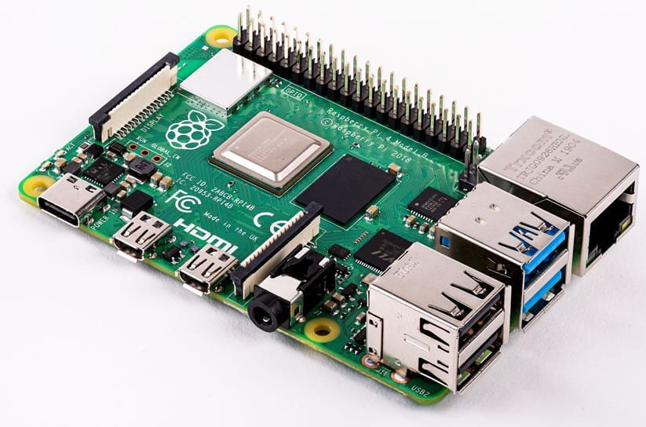
ภาพที่ จ.3 Raspberry Pi 4 Model B (2 GB)
จ.4 โมดูลเซนเซอร์วัดอุณหภูมิและความชื้นสัมพัทธ์ XY-MD02 (เครื่องมือวัดหน้างาน)
โมดูลเซนเซอร์วัดอุณหภูมิและความชื้นสัมพัทธ์แบบติดตั้งบนรางปีกนก (DIN Rail) ที่ใช้เซนเซอร์ Sensirion SHT20 เป็นอุปกรณ์หน้างานที่สื่อสารด้วย Modbus RTU เพียงอย่างเดียว ไม่มีชุดโพรโทคอลไอพีในตัว
  - การตรวจวัด: SHT20; อุณหภูมิ +/-0.3 องศาเซลเซียส, ความชื้น +/-3 %RH
  - โพรโทคอล: Modbus RTU ผ่านบัส RS-485, 9600 baud 8-N-1, หมายเลขอุปกรณ์สเลฟ (slave address) 0x01
  - รีจิสเตอร์ (FC=0x04): อุณหภูมิคูณ 10 และความชื้นคูณ 10 เป็นจำนวนเต็ม 16 บิต
  - แหล่งจ่ายไฟ: 10-30 V DC, < 30 mA
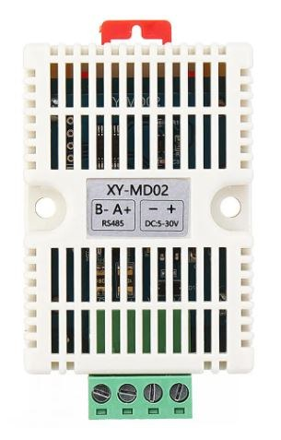
ภาพที่ จ.4 โมดูลเซนเซอร์วัดอุณหภูมิและความชื้น XY-MD02
จ.5 เพาเวอร์มิเตอร์ไฟฟ้าเฟสเดียว Eastron SDM230-Modbus (เครื่องมือวัดหน้างาน)
เพาเวอร์มิเตอร์ไฟฟ้าดิจิทัลแบบเฟสเดียว (Single-Phase Digital Power Meter) รุ่น Eastron SDM230-Modbus แบบต่อตรง (direct connection) รองรับกระแสสูงสุด 100 A ติดตั้งบนรางปีกนก (DIN Rail) ขนาดสองโมดูล พร้อมจอแสดงผล LCD แบบมีไฟส่องหลัง ให้ค่าการวัดทางไฟฟ้าจริงในระดับอุตสาหกรรมและส่งค่าออกเป็นคู่รีจิสเตอร์ทศนิยม IEEE-754
• การวัด (15 พารามิเตอร์): แรงดันไฟฟ้า กระแสไฟฟ้า ความถี่ ค่าตัวประกอบกำลังไฟฟ้า (Power Factor) กำลังไฟฟ้าที่ใช้งานจริง (Real Power) กำลังไฟฟ้าปรากฏ (Apparent Power) กำลังไฟฟ้ารีแอคทีฟ (Reactive Power) และพลังงานไฟฟ้าที่นำเข้า/ส่งออก/รวม (kWh, kVArh)
  - การเข้ารหัส: ค่าทศนิยม IEEE-754 ขนาด 32 บิต ในคู่ input register (ลำดับ word แบบ big-endian)
  - โพรโทคอล: Modbus RTU ผ่านบัส RS-485 (baud 2400/4800/9600); ESP32-S3 อ่านค่าด้วย FC=0x03/0x04 พร้อมเอาต์พุตพัลส์ (pulsed output) สำหรับพลังงาน
  - พิกัด: เฟสเดียว 230 V ต่อตรงสูงสุด 100 A; ผ่านการรับรอง MID Class B (EN50470-3); ติดตั้งบนรางปีกนกขนาดสองโมดูล
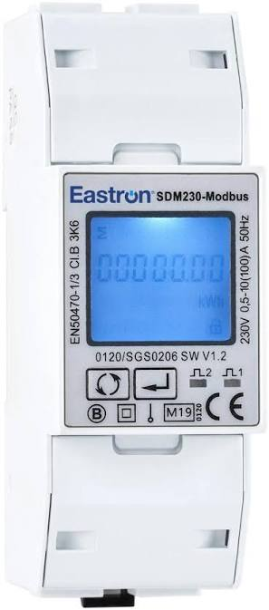
ภาพที่ จ.5 เพาเวอร์มิเตอร์ไฟฟ้าเฟสเดียว Eastron SDM230-Modbus
ภาคผนวก ฉ ตารางเปรียบเทียบแพลตฟอร์มไอไอโอที
ภาคผนวกนี้นำตัวควบคุมทั้งสามประเภทของแพลตฟอร์มมาเปรียบเทียบกันในหกมิติเชิงวิศวกรรม โดยขยายความจากตารางสรุปในตารางที่ 5.1 ทั้งนี้ ไมโครคอนโทรลเลอร์ทางเลือกอื่นที่ได้สำรวจแต่ไม่ได้นำมาใช้ (เช่น STM32 ตระกูล F7 และ Arduino Mega) อยู่นอกขอบเขตของการเปรียบเทียบนี้ ตารางด้านล่างนี้จำกัดเฉพาะอุปกรณ์ที่ใช้งานจริง เพื่อให้ทุกคะแนนอ้างอิงจากระบบที่สร้างขึ้นจริงในงานนี้ เกณฑ์การให้คะแนน: Full = รองรับได้เต็มรูปแบบในตัว, Part = รองรับบางส่วนหรือต้องใช้อุปกรณ์เสริม, None = ไม่รองรับ
ฉ.1 ตารางเปรียบเทียบ (MCU เทียบกับ SBC เทียบกับ PLC)
มิติ | ESP32-S3 (MCU) | RPi 4 (SBC) | LOGO! 24CE (PLC)
Modbus RTU (RS-485) | เต็มรูปแบบ (ในตัว) | บางส่วน (ผ่านอะแดปเตอร์ USB) | เต็มรูปแบบ (ในตัว)
Modbus TCP | เต็มรูปแบบ (Wi-Fi/IP) | เต็มรูปแบบ (สแตก Linux) | เต็มรูปแบบ (เซิร์ฟเวอร์ในตัว)
MQTT | เต็มรูปแบบ (ไคลเอนต์ในตัว) | เต็มรูปแบบ (โฮสต์โบรกเกอร์) | ไม่มี
ความแน่นอนเชิงเวลา | เรียลไทม์แบบไม่เข้มงวด | ไม่มีความแน่นอนเชิงเวลา | เรียลไทม์แบบเข้มงวด
I/Oหน้างาน | GPIO/ADC/UART/RS-485 | GPIO; ไม่มีแอนะล็อก | DI 24 V, AI 0-10 V, รีเลย์
ชุดเครื่องมือ | เปิด (Arduino/PIO) | เปิด (Linux/Docker) | เฉพาะผู้ผลิต (Soft Comfort)
การรับรองมาตรฐาน | ไม่มี | ไม่มี | CE/UL/FM/ATEX
ต้นทุนโดยประมาณ | ~1,895 บาท | ~1,900-3,200 บาท | ~5,000-6,500 บาท

ฉ.2 การอ่านตาราง
ไม่มีอุปกรณ์ประเภทใดที่เหนือกว่าในทุกด้าน MCU โดดเด่นเรื่องต้นทุนต่อช่องสัญญาณ ส่วนต่อประสานหน้างานที่มีมาให้ในตัว และชุดเครื่องมือแบบเปิด แต่ขาดระบบปฏิบัติการและการรับรองมาตรฐาน ส่วน SBC โดดเด่นเรื่องการประมวลผลที่ขอบเครือข่ายและความหลากหลายของซอฟต์แวร์ แต่ไม่สามารถรับประกันการทำงานแบบเรียลไทม์อย่างเข้มงวดได้ ขณะที่ PLC เป็นเพียงอุปกรณ์เดียวที่ให้การควบคุมที่ผ่านการรับรองด้วยรอบสแกนที่มีขอบเขตแน่นอนสำหรับแอกชูเอเตอร์ระดับแรงดันไฟหลัก แต่ก็มีราคาสูงที่สุดและปิดที่สุด ตารางนี้จึงเป็นหลักฐานสนับสนุนข้อเสนอของปริญญานิพนธ์ที่ว่าตัวควบคุมแต่ละประเภทต่างมีจุดแข็งของตนเอง และระบบจะสมบูรณ์ยิ่งขึ้นเมื่อนำทั้งสามประเภทมาทำงานร่วมกัน

